Итоги Х олимпиады по школьному краеведению,
посвященной 65-летию Победы «Этих дней не смолкнет слава»

Государственное образовательное учреждение дополнительного образования детей «Республиканский Центр дополнительного образования детей» при поддержке Министерства образования РМ провело 25 марта 2010г. на базе МОУ «Средняя общеобразовательная школа № 21» г. Саранска Х республиканскую олимпиаду по школьному краеведению, посвященную 65- летию Победы «Этих дней не смолкнет слава» в рамках целевой программы «Патриотическое воспитание граждан, проживающих на территории РМ на 2006 – 2010 г.г.и Всероссийского туристско-краеведческого движения «Отечество»
Цель олимпиады: совершенствование работы с подростками по патриотическому воспитанию детей, воспитание уважения памяти земляков, выявление знаний о родном крае.
В олимпиаде приняли участие учащиеся общего и дополнительного образовании детей, туристско-краеведческих объединений, школьных музеев, поисковых отрядов из 20 районов республики и г.о. Саранск.
С воспоминаниями о боевых сражениях в годы войны выступил ветеран войны Кочетовский Б.И.

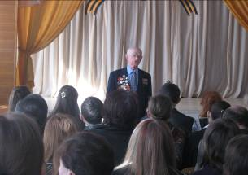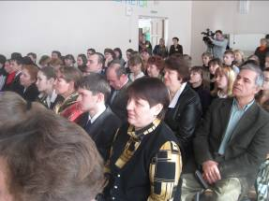

Программа олимпиады:
- защита исследовательской работы;
- конкурс эрудитов Страницы истории Отечества» (викторина и кроссворд о земляках Мордовии, участниках войны)
Защита исследовательских работ проходила по 4 номинациям:
-Школы Мордовии в годы Великой Отечественной войны. Дети и война;
-Военная история. Наши земляки;
-Тыл и фронт;
-Ветераны и молодежь
В составе жюри были научные сотрудники МУК «Мемориальный музей боевого и трудового подвига 1941-1945 годов», ГУК «Мордовский республиканский объединенный краеведческий музей», им. И.Д.Воронина, ученые Вузов.
На защиту было представлено 57 исследовательских работ. Оценивались: обоснованность выбора темы, новизна, методы, актуальность исследования.
Большая поисково - исследовательская работа была проведена учащимися при подготовке к олимпиаде, собран интересный краеведческий материал. Ребята пополнили свой кругозор новыми знаниями и находками, эпизодами из жизни ветеранов- земляков, проявили интерес к судьбе ветеранов. В этом им, конечно, помогали их учителя.
Многие работы отличались глубоким содержанием, богатыми архивными документами, фотографиями, вырезками из газет, иллюстрациями, схемами, рисунками. Были представлены списки ветеранов, найденных в ходе поиска и раскопок, лишенцев избирательных прав и тем самым вызвали большой интерес у участников олимпиады.
«Солдатский медальон». Так называлась исследовательская работа Вишнякова Алексея, ученика 10 класса МОУ «Новотроицкая средняя образовательная школа» Старо-Шайговского муниципального района. Он собрал материал о своем прадеде, Сорокине В.А., пропавшем без вести в годы войны. Его место захоронения было найдено поисковиками по медальону при раскопках.
«У войны не женское лицо» так начала свой рассказ Чернова Елена учащаяся 11 класса МОУ «Теньгушевская средняя образовательная школа» Теньгушевского муниципального района, которая с глубоким проникновением и болью рассказала о судьбе ветеранов-земляков своего района, в частности, об одной из них, связистке 43 зенитного полка Деваевой А.М.
Белоглазов Александр, ученик 7 класса МОУ «Большеберезниковская основная образовательная школа» Большеберезниковского муниципального района сделал анализ помощи тружеников тыла фронту и как война лишила детей детства. Работа так и называлась «Я родом не из детства – из войны»
О роли пограничников в годы войны, о восстановлении судеб земляков- пограничников Мордовии, принявших на себя первый удар в первые минуты начала войны в частности, защитника Брестской крепости Кижеватова А.М, чье имя носит поисковый отряд школы, изложила в своей работе Радайкина Надежда, учащаяся 9 класса МОУ «Старошайговская средняя образовательная школа № 2» Старошайговского муниципального района.
Целью работы «Родина сказала «Надо», юность ответила «Есть» Дергуновой Дарьи ученицы МОУ «Многопрофильный лицей №1» Чамзинского муниципального района стало: проследить как развивалось пионерское и комсомольское движение в годы войны в Мордовии и какой вклад внесли пионеры и комсомольцы Чамзинского района в дело Победы. Призыв «Все для фронта, все для Победы» вызвал волну патриотизма у пионеров и жителей района. По неполным данным 1 113 комсомольцев района встали в первые дни войны на защиту Родины.
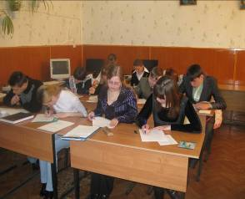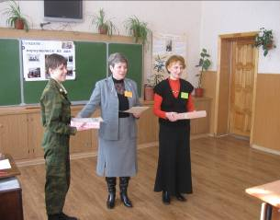

Подведены Итоги олимпиады. Победителями и призерами стали:
Номинация: Школы Мордовии в годы войны. Дети и война.
1 место – Пиянзина Екатерина ученица 9 класса МОУ «Дубенская общеобразовательная школа» Дубенского муниципального района.
2 место – Ермошкина Дина ученица 11 класса МОУ «Кочкуровская общеобразовательная школа» Дубенского муниципального района.
3 место – Батракова Екатерина ученица 10 класса МОУ «Марьяновская средняя общеобразовательная школа» Большеберезниковского муниципального района.

Номинация: Военная история. Наши земляки
1 место – Радайкина Надежда ученица 9 класса МОУ «Старошайговская средняя общеобразовательная школа» Старошайговского муниципального района.
2 место – Васляева Марина ученица 11 класса МОУ «Лицей» с. Ельники Ельниковского муниципального района.
3 место- Громова Анастасия ученица 8 класса МОУ «Сиал-Пятинская средняя общеобразовательная школа» Инсарского муниципального района.

Номинация: Тыл и фронт
1 место – Суслова Екатерина ученица 10 класса МОУ «Многопрофильный лицей № 1» п. Чамзинка Чамзинского муниципального района.
2 место – Суханкина Ольга ученица 11 класса МОУ «Поводимовская средняя общеобразовательная школа» обучающаяся в ГОУ ДОД «Районная станция юных туристов»
3 место- Клемашова Татьяна ученица 10 класса МОУ «Ардатовский детский дом – школа»

Номинация: Ветераны и молодежь
1 место – Лукьянов Алексей ученик 11 класса МОУ «Средняя общеобразовательная школа № 21» г.о. Саранск.
2 место – Бойкова Анна ученица 11 класса МОУ «Средняя общеобразовательная школа № 30» г.о. Саранск.
3 место – Вишняков Алексей ученик 10 класса МОУ «Новотроицкая средняя общеобразовательная школа» Старошайговского муниципального района.

